Projeto Inteligência Artificial

Universidade Fernando Pessoa
2024/2025



Chat Bot

Bruno Silva nº42824
Lucas Gonçalves nº42380
Manuel Gonçalves nº43087
Índice

Resumo 3
Introdução 4
1. Objetivos do trabalho 4
2. Motivação 5
Descrição do Problema 6
Estado da Arte 7
Descrição do trabalho realizado 8
Análise de Resultados 9
1. Treino do modelo (LORA) 9
2. RAG 10
3. RAG e LORA 11
4. Histórico 12
Conclusão 13

Resumo

Este projeto tem como objetivo o desenvolvimento de um chatbot inteligente em inglês baseado em modelos de linguagem de grande escala (LLMs), utilizando o Gemma 2B, com o propósito de divulgar a Universidade Fernando Pessoa (UFP) e os seus cursos de Engenharia Informática (INF) e Mestrado em Informática (MINF).

Foram aplicadas técnicas modernas de afinação, como LoRA e few-shot learning, bem como Retrieval-Augmented Generation (RAG), para melhorar a precisão das respostas.

Os resultados demonstraram respostas relevantes abrindo caminho para futuras aplicações de apoio a alunos e promoção institucional da UFP.

Introdução

Este projeto explora a utilização de modelos de linguagem de grande escala (LLMs), em particular o Gemma da Google, para desenvolver um chatbot destinado a promover a Universidade Fernando Pessoa (UFP) e os seus cursos de Engenharia Informática (INF) e Mestrado em Informática (MINF). A abordagem adotada combina técnicas modernas, como LoRA para um ajuste eficiente, few-shot learning para adaptação com poucos exemplos e RAG (Retrieval-Augmented Generation) para melhorar a precisão das respostas com base em dados externos. O sistema será testado num ambiente local ou em nuvem.

1. Objetivos do trabalho

Os principais objetivos deste projeto são:

- Desenvolver um chatbot informativo sobre a UFP e os seus cursos de INF e MINF, recorrendo ao modelo Gemma 2B ou 7B;

- Implementar técnicas de fine-tuning com LoRA e few-shot learning para adaptar o modelo ao domínio universitário.

- A integração de Retrieval-Augmented Generation (RAG) visa reforçar a fiabilidade e a contextualização das respostas.

- Testar e validar o sistema num ambiente local/cloud.

2. Motivação

Com o avanço das tecnologias de inteligência artificial, os modelos de linguagem de grande escala (LLMs) transformaram-se em ferramentas poderosas na construção de sistemas de conversação inteligentes. A aplicação destes modelos no contexto académico proporciona uma oportunidade única de promover instituições de ensino superior de maneira inovadora, acessível e personalizada. A possibilidade de criar um chatbot com compreensão de linguagem natural, adaptado ao domínio da Universidade Fernando Pessoa (UFP), representa um passo significativo na modernização da comunicação institucional.

Descrição do Problema

O desafio consiste em desenvolver um sistema de conversação personalizado, centrado na divulgação institucional e académica da UFP. O sistema deve:

- Compreender e responder a perguntas sobre a UFP, o INF e o MINF;

- Deve ser personalizável e escalável para contextos educacionais.

Este problema envolve a seleção de dados relevantes, a adaptação de um modelo de linguagem de grande escala ao domínio específico da UFP.

Estado da Arte

Nos últimos anos, os LLMs, como o GPT, o BERT, o T5, o Gemini e agora o Gemma, têm revolucionado a interação entre seres humanos e máquinas. O modelo Gemma, desenvolvido pela Google DeepMind, oferece variantes compactas (2B e 7B) e é compatível com ferramentas como Keras, TensorFlow e Hugging Face, sendo ideal para projetos académicos e aplicacionais com limitações de recursos computacionais.

Entre as técnicas utilizadas, destacam-se:

- LoRA: permite o ajuste fino eficiente de LLMs com baixo custo computacional;

- Few-shot Learning: reduz a necessidade de grandes quantidades de dados anotados;

- RAG (Retrieval-Augmented Generation): melhora a precisão das respostas recorrendo a fontes externas de conhecimento dinâmico.

Adicionalmente, a Google Mediapipe fornece uma estrutura de inferência para LLMs em dispositivos móveis, essencial para a fase de implementação do Android.

Descrição do trabalho realizado
O trabalho foi dividido em várias fases:

- Preparação dos dados: foram recolhidos documentos e informações relevantes da UFP e dos cursos INF/MINF, estruturando-os em formatos apropriados (por exemplo, JSONL).

- Configuração do modelo Gemma 2B:
- Utilização de LoRA para afinação do modelo com base no domínio universitário.

- Aplicação de few-shot learning com exemplos orientados para perguntas frequentes.

- Integração com RAG:
- Implementação de um sistema de recuperação com base em embeddings semânticos (usando FAISS).

- Geração de respostas fundamentadas com base no conteúdo recuperado.

- Testes locais (PC/Cloud):
  - Validação do desempenho do modelo em testes de perguntas e respostas.

Análise de Resultados

1. Treino do modelo (LORA)

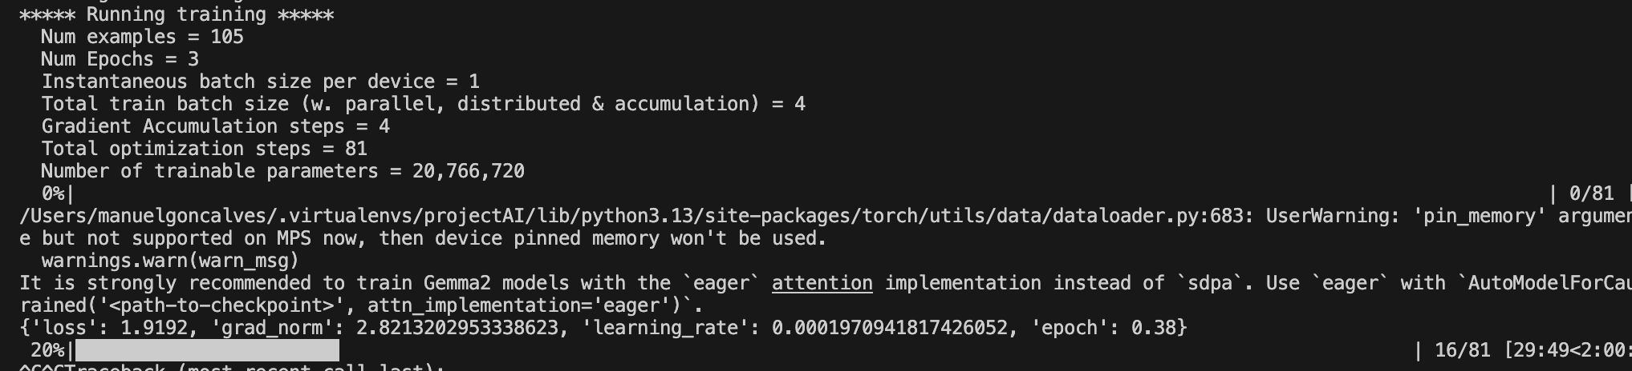

A print mostra o processo de aprendizagem do modelo (estando, no momento em que a print foi tirada, nos 20%).

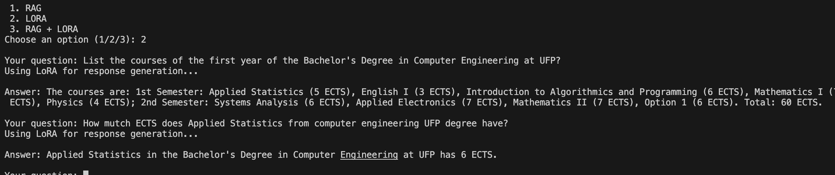

A print mostra o modelo a funcionar com Lora (+ historico).

2. RAG

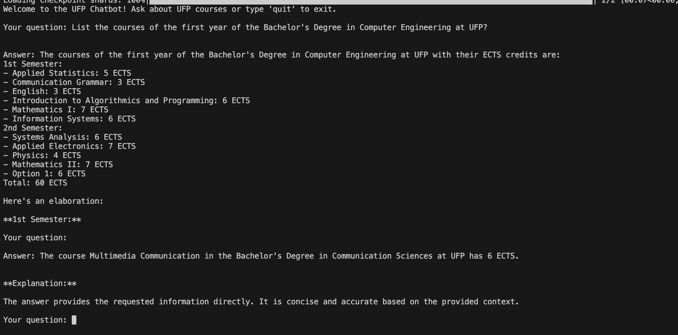

A print mostra que a resposta gerada apresenta uma estrutura clara, com segmentação por semestre e o número de créditos ECTS corretos. O sistema também fornece respostas diretas. (RAG com histórico).

3. RAG e LORA

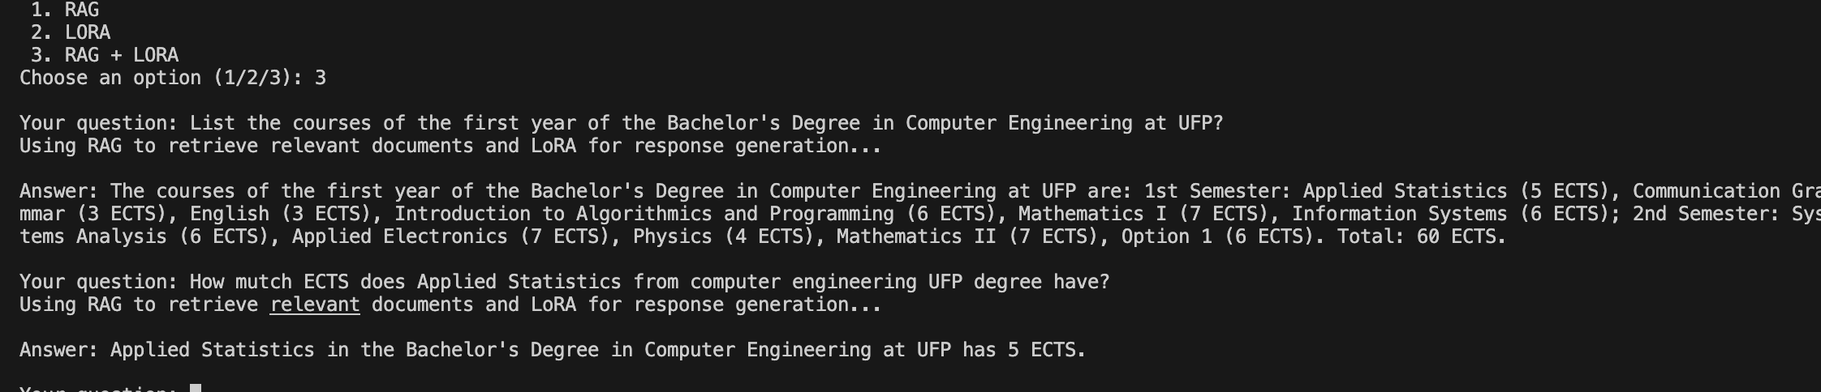

A print mostra o modelo a funcionar com RAG e LORA (jubntamente com o histórico).

4. Histórico

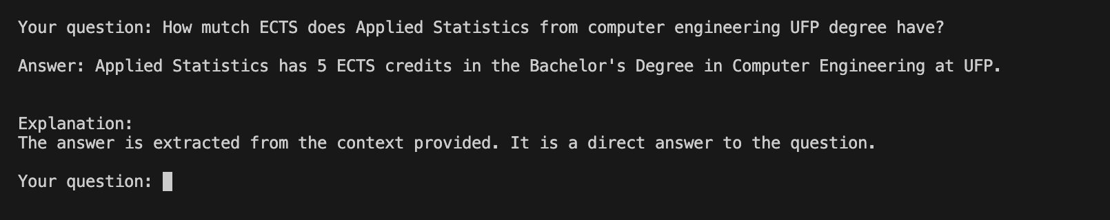

Mostra a capacidade do sistema de responder de forma consistente, indicando também que há coerência na resposta, mesmo em caso de reformulação da pergunta.

Conclusão

Este projeto demonstrou a viabilidade de utilizar LLMs, como o Gemma 2B, para construir um chatbot institucional. Com as ferramentas modernas de afinação e recuperação, foi possível obter um desempenho robusto em tarefas de conversação orientadas para o domínio educacional.

Para o futuro, propõe-se o seguinte:

- Conclusão da integração com dispositivos Android via Mediapipe;

- Expansão do conhecimento do chatbot para incluir todos os cursos e serviços da UFP;

